“ПЕТЯ – ПЕТУШОК’’
Для детей младшего и раннего возраста.
«Начало искусства слова - в фольклоре»
М.Горький
Актуальность темы:
Фольклор – это народное творчество, душа русского искусства музыки. Самых маленьких детей в первую очередь знакомят с произведениями
Детский фольклор – это целый мир – яркий, радостный, наполненный жизненной силой и красотой. Особую значимость приобретает фольклор в первые дни жизни ребенка в детском саду. Потешка помогает установить контакт с ребенком, вызывает у него положительные эмоции. В результате общения с фольклорными произведениями ребенку передаются их настроения, чувства: радость, тревога, сожаление, грусть, нежность. Они расширяют словарный запас малыша.
Цели проекта:
- познакомить детей с устным народным творчеством
- выявить значение устного народного творчества в системе воспитания детей
Задачи проекта:
- научить внимательно слушать, и запоминать художественные произведения, отгадывать загадки
- развивать интерес и внимание к окружающему миру, народному слову и народным обычаям
- обогащать чувства детей, воображение и речь
- воспитывать любовь к живому, формировать нравственные привычки
Участники проекта:
Дети раннего и младшего возраста, их родители, педагоги.
Срок реализации: 1неделя.

Этапы реализации проекта «Петя – петушок».

ЭТАПЫ | Деятельность  педагога | Деятельность  детей | Деятельность  родителей
1этап  Подготовительный  Погружение в проблему, постановка задач | Помогает детям понять проблему. Подбирает методические материалы, художественную литературу, иллюстрации. | Знакомство с усным народным творчеством через потешку. Рассматривание иллюстраций | Знакомятся с проектом, предлагают свои идеи.
2этап  Продуктивный  Организация практической работы над проектом. | Оформляет библиотеку красочных книг с потешками для детей; настольно-печатные игры по мотивам потешек; лото. Вносит изменения в развивающую среду группы. Организует работу по оформлению макета «Птичий двор». | Игровая деятельность, художественно-творческая деятельность, разучивают потешку «Петушок, петушок». Дети составляют рассказ по сюжетной картине. | Вместе с детьми подбирают из старых журналов фотографии домашних птиц для изготовления макета «Птичий двор», разучивают вместе потешку.
3этап  Обобщающий  Систематизация информации | Завершает оформление библиотеки книг с потешками для детей.  Завершает работу над макетом «Птичий двор».  Организует работу по подготовке к презентации проекта. | Повторяют за воспитателем слова и фразы из знакомых потешек. | Помогают детям, педагогам в организации всех мероприятий.
4этап  Заключительный | Подготовка презентации проекта через проведение развлечения «Обитатели бабушкиного двора». | Участвуют в презентации. | Участвуют в презентации.

Мероприятия по реализации проекта
Познавательно - речевое развитие.
- чтение и обсуждение потешки «Петушок, петушок…»
- рассказ воспитателя о петушке
- рассматривание сюжетной картины «Птичий двор»
- совместное сочинение рассказа «Как мы кормили петушка»
- сказка на фланелеграфе «Петушок с семьей»
- прослушивание аудиозаписей потешек
- отгадывание загадок
Художественно – творческая деятельность.
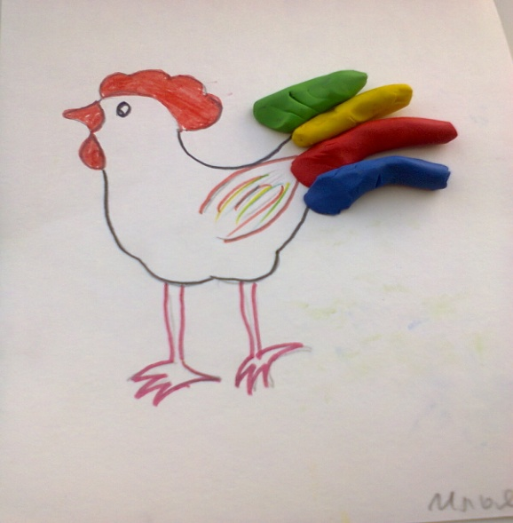
- Рисование: «Петушок – золотой гребешок», «Червячки для петушка». - Лепка: «Заборчик для петушка»,
«Петя, петя, петушок».
- Аппликация: «Спрячь петушка от лисы».
- Создание макета «Птичий двор».
- Конструирование «Постройка домика для петушка, курочки и цыплят».
Игровая деятельность.
- Дидактические игры: «Подари петушку перышко», «Чудесный мешочек бабушки-Забавушки», «Кто как кричит?», «Собираем петушка».
- Подвижные игры: «Наседка и цыплята», «Греет солнышко теплее».
- Игра имитация «Птицы».

Методическое обеспечение.
- Подбор методической и художественной литературы.
- Оформление памятки для родителей «Народный фольклор в воспитании детей раннего возраста».
- Картотека потешек для нашего возраста. Приложение 1.

РАЗВЛЕЧЕНИЕ.
Игра ситуация «Обитатели бабушкиного двора».
Презентация проекта
Воспитатель заранее готовит игровую предметную среду – «деревню»: домик, деревья, забор и домашних животных (петушок, курица с цыплятами, утка, кошка). В деревне воспитатель радуется встрече с обитателями бабушкиного двора. Спрашивает детей, знают ли они, что это за животные.
Воспитатель. Вот на пороге сидит моя любимая кошечка Мурка. Она любит, когда ее гладят. Как она мурлычет? Мур-р-р! ( Дает ребенку кошку.)
По дорожке, по дорожке
Ходит маленькая кошка
В маленькие лапки
Спрятала царапки.
Если вдруг захочет-
Коготки поточет.
Цап-царап!
Вот петушок зернышки клюет, как он кукарекает? Ку-ка-ре-ку! Давайте с петушком поговорим. (Дает ребенку игрушечного петуха.)
Петушок, петушок,
Золотой гребешок,
Масляна головушка,
Шелкова бородушка.
Что ты рано встаешь,
Голосисто поешь,
Деткам спать не даешь.
Воспитатель. Вот моя любимая коровка, Бурёнушка. Как коровка мычит? Му-у-у! (Даёт ребёнку игрушечную корову.)
Коровушка, коровушка,
Рогатая головушка!
Малых деток не бодай,
Молочка им лучше дай!
Примечание. Дети исполняют роли животных, повторяя слова роли вместе с воспитателем, как умеют. Проговаривают отдельные слова потешки.
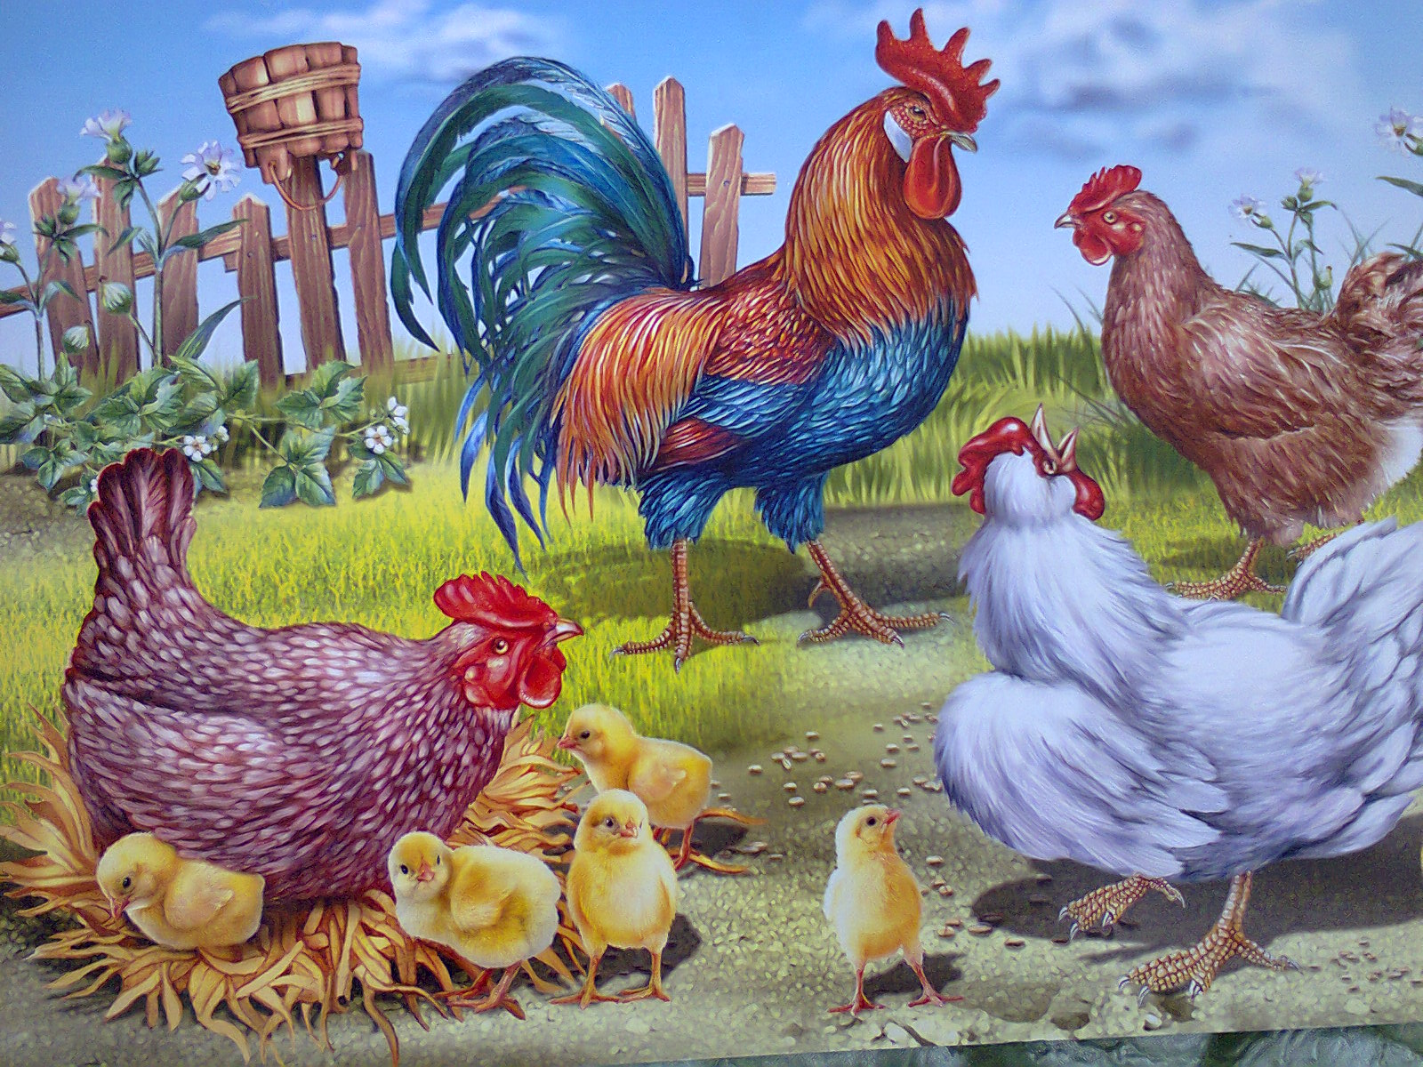

ЛИТЕРАТУРА.
- Комплексные занятия по программе под редакцией М.А.Васильевой, В.В.Гербовой, Т.С.Комаровой. – Издательство «Учитель», 2010
- Развивающие занятия с детьми 2-3 лет / Под ред. Парамоновой Л.А. 2-е изд. Перераб.-М.: ОЛМА Медиа Групп, 2012
- Жукова О.Г. Планирование и конспекты занятии по изодеятельности для детей раннего возраста.- М., 2006
- Дидактические игры и занятия с детьми раннего возраста./Под ред. Е.И.Радиной, М.И.Поповой.-М., 1972
- Губанова Н.Ф. Развитие игровой деятельности. – М.,2008
- Куцакова Л.В. Конструирование и художественный труд в детском саду. – М., 2006
- Маханева М.Д., Рещикова С.В. Игровые занятия с детьми от 1 до 3 лет: Методическое пособие для педагогов и родителей. – М.,2005
- Чебан А.Я., Бурлакова Л.Л. Знакомим дошкольников с народной культурой. – М. 2011
- Ребенок в детском саду./Под ред. Г.А.Тростянская. – М.2008
- Самые маленькие в детском саду. (Из опыта работы московских педагогов) / Авт.-сост. В.Сотникова. – М,2005

МБДОУ ДЕТСКИЙ САД «ПЧЁЛКА»

ПРОЕКТ
«ПЕТЯ – ПЕТУШОК»

Разработал воспитатель
группы раннего возраста
«Солнышко» Ежова Е.С.

ГОУ город Бор деревня Оманово
2013год.

Приложение 1.
Картотека потешек.
Коза

Козонька рогатая,
козонька бодатая
Убежала за плетень,
Проплясала целый день.
Ножками коза
Топ-топ!
Глазками коза
Хлоп-хлоп!
Козел
Как у нас-то козел
Что за умный был:
Сам и по воду ходил,
Сам и кашу варил,
Деда с бабой кормил.
Козлик
Привяжу я козлика
К белой березке,
Привяжу рогатого
К белой березке:
– Стой, мой козлик,
Стой, не бодайся!
Белая березка,
Стой, не качайся!

Комарик
Сел комарик под кусточек,
На еловый на пенечек,
Свесил ноги на песочек,
Сунул носик под листочек -
Спратался!
Кошка
По дорожке, по дорожке
Ходит маленькая кошка
В маленькие лапки
Спрятала царапки.
Если вдруг захочет-
Коготки поточет.
Цап-царап!
***
Мы купили кошке
К празднику сапожки,
Причесали ей усы,
Сшили новые трусы.
Только как их надевать?
Хвостик некуда девать!
Кот
Пошел котик на торжок,
Купил котик пирожок,
Пошел котик на улочку,
Купил котик булочку.
Самому ли есть,
Или Бореньке снесть?
Я и сам укушу
Да и Бореньке снесу.
***
Ходит кот по лавочке,
Водит кошку за лапочки:
Топы, топы по лавочке!
Цапы-цапы за лапочки!
***
Котя, котенька-коток,
котя – серенький хвосток!
Приди, котик, ночевать,
Мою деточку качать,
Прибаюкивать.
Лебедь
Вдоль по реченьке лебедушка плывет,
Выше бережка головушку несет.
Белым крылышком помахивает,
На цветы водичку стряхивает.
Медведь
Медведь топтучий,
Разгони тучи.
Разгони тучи -
Дам овса кучу.
Разгони туман -
Дам пирог румян.

